ПРОЕКТ

Создание Книги Памяти
«Памятная книга о ветеранах Великой Отечественной войны и тружениках тыла села Зарубино»

Автор проекта: Краеведческий музей «Исток», школьная библиотека, МБОУ «Зарубинская ООШ».
Руководитель проекта: Решетникова Марина Васильевна – заместитель директора по учебной работе, учитель географии, руководитель музея
Адрес: МБОУ «Зарубинская основная общеобразовательная школа»
671911 Бурятия Джидинский район село Зарубино улица Ульянова, 79
Телефон: 8(30134) 97555, e-mail: zarubino2008@yandex.ru

2016г.
Содержание

- Введение ……………………………………………………………………………… | 3
- Цель и задачи проекта ……………………………………………………………… | 4
- Содержание проекта ………………………………………………………………... | 5
3.1. Целевая группа проекта
3.2. Территория и продолжительность проекта
3.3. Основные этапы реализации проекта
3.4. Анкетирование учащихся, молодежи села и жителей села Зарубино
3.5. Создание инициативной группы и распределение обязанностей
3.6..Описание работы по проекту
3.7 Содержание деятельности
3.8.Перспективный план работы по выполнению проекта
- Ожидаемые результаты ……………………………………………………….....11
- Распространение информации по проекту и его результатах ………………12
- Заключение…………………………………………………………………………13
- Введение

Великая Отечественная Война - это огромная душевная рана в человеческих сердцах. Началась эта страшная трагедия двадцать второго июня тысяча девятьсот сорок первого года, а закончилась только через четыре года, через четыре тяжелых года - девятого мая тысяча девятьсот сорок пятого года. Это была самая величайшая война за всю историю человечества. Огромное количество людей погибло в этой войне. Люди отдавали свои жизни за судьбу своей Родины, за своих товарищей. Даже городам, которые выстояли весь напор гитлеровской армии, присвоили звание героев.
Очень много вытерпел русский народ в эти четыре года. Вспомните героический подвиг Ленинграда - девятьсот дней держались люди в окруженном городе и не отдали его! Люди выдерживали мороз, холод, голод, вражеские бомбардировки, не спали, ночевали на улице. Вспомните Сталинград...! Вспомните другие города! Перед этими подвигами мы должны, обязаны склонить голову.
Скоро мы будем отмечать семидесятилетие Победы, но задумайтесь - какой ценой досталось нам эта победа! Россия в это время отдавала все для дела победы. Люди считали святым - отдать жизнь для победы. Сколько миллионов людей погибло в эту войну. Матерям и женам некогда было оплакивать своих родных, воевавших в окопах, они сами брали в руки оружие и шли на врага, работали в тылу. Россию считали страной - освободительницей. Она не только изгнала фашистскую армию из своих пределов, а освободила другие страны, находящиеся под гнетом фашизма. Немногие дошли до Берлина, но слава погибших, их имена живут в наших сердцах.
На сегодняшний день среди жителей села Зарубино не осталось ни одного участника Великой Отечественной войны: Одна ветеран тыла Китманова Мария Михайловна и 11 детей войны.
Существует угроза утраты исторической памяти о великом подвиге нашей Родины, о людях, ковавших победу... Все же хочется, чтобы слова: «Никто не забыт и ничто не забыто», всегда были актуальными. И разбудить человеческую память – наша задача. Юное поколение должно помнить о ратном и трудовом подвиге односельчан, обо всех и о каждом, кто ковал Победу.
В нашем районе есть Книга Памяти «Вспомним всех поимённо…», геройски погибших на полях боёв в годы Великой Отечественной войны и в мирное время. Среди них 60 человек – наши односельчане. Наш сельский обелиск «Павшим в боях за Родину», обновлённый в 2015 году, красив. Но, проходя мимо него, смотришь на выбитые фамилии, и понимаешь, что ничего не знаешь о тех людях, кто погиб на полях сражений во время Великой Отечественной войны, а дома практически нет разговоров об участии в войне родственников. Для молодого поколения нашей страны, которая понесла многомиллионные жертвы в борьбе за свою независимость, война почти забыта.
Во время создания Книги Памяти «Памятная книга о ветеранах Великой Отечественной войны и тружениках тыла села Зарубино» через встречи, презентации мы попытаемся разбудить память сельчан. Актуальность нашего проекта состоит в том, что он способствует привлечению не только учащихся школы, но и молодое поколение села, людей пожилого возраста и пенсионеров, участников ВОВ в деятельность и увеличивает чувство востребованности людей старшего поколения.

- Цель и задачи проекта
Цель проекта: формирование чувства патриотизма и гордости за свое Отечество; воспитание любви к Родине, родному краю; уважения к подвигу советских воинов, тружеников тыла, одержавших победу в Великой Отечественной войне; формирование у подрастающего поколения активной гражданской позиции.
Задачи проекта:
- Создание Книги Памяти «Памятная книга о ветеранах Великой Отечественной войны и тружениках тыла села Зарубино» для использования ее в воспитании учащихся школы и молодежи села, пополнения материалов школьного краеведческого музея «Исток», сельской и школьной библиотек, исторического кабинета, районного краеведческого музея.
- Создание электронного и бумажного архива о ветеранах Великой Отечественной войны, которые будет способствовать: развитию у детей и молодежи чувства патриотизма и гордости за место, где они живут, за нашу Родину; возрождению семейных ценностей и традиций.
- Укрепление связей между поколениями.
- Повышение социальной активности учащихся и общественности села.
- Развитие у участников проекта коммуникативных навыков, навыков работы с компьютером, дизайна и архивными документами.

- Содержание проекта
3.1. Целевая группа проекта
Участниками проекта являются учащиеся и педагогические работники МБОУ «Зарубинская ООШ»; молодежь, интересующаяся историей своей малой родины (60 человек).
Кроме этого во время поисковой деятельности привлекаются к работе над проектом люди пожилого и пенсионного возраста, дети войны, органы местного самоуправления (35 человек).
Реализация данного проекта содействует укреплению связей между жителями села, органами местного самоуправления, школы.
3.2. Территория и продолжительность проекта
Проект осуществляется на территории села Зарубино Джидинского района Республики Бурятия
Проект краткосрочный. Продолжительность – 8 месяцев (сентябрь 2014г. – май 2015г.)
3.3. Основные этапы реализации проекта
Работа над проектом проводится в три этапа:
- I этап- Подготовительный (сентябрь- 2014г.)
- II этап - Основной (октябрь -апрель 2015г.)
- III этап - Заключительный (май 2015 г.)
3.4. Анкетирование учащихся, молодежи села и жителей сельского поселения
Членами актива музея «Исток» по работе над социальным проектом было проведено анкетирование:
- Учащимся школы и молодежи села был задан вопросы: «Что я знаю о жизни своих родных и близких в годы Великой Отечественной войны?», «Хотели бы узнать больше?»
Результаты опроса: Всего опрошено –56 человек. Все знают – 3,8% опрошенных. Знают мало – 77% респондентов. Ничего не знают – 19,2%. Хотели бы узнать больше – 96% человек.
- Родители, бабушки, дедушки, соседи по месту жительства отвечали на вопросы: «Считаете ли Вы проблему написания Книги Памяти актуальной в настоящее время?».
Данные исследований показали: в интервью приняло участие 60 жителей села Зарубино. 92% респондентов ответили, что проблема написания Книги Памяти является актуальной и важной для села. 5 человек (8 %) посчитали эту проблему не представляющей большого значения для села, аргументировав свой ответ тем, что в настоящее время знания о прошлом не являются актуальными. Какая проблема для них важна – они не смогли ответить.
- На вопрос «Кто должен принять участие в поиске информации для оформления Книги Памяти 95% опрашиваемых ответили, прежде всего это должны сделать учащиеся и работники школы. В поиске информации им должны помочь библиотекарь Зарубина Татьяна Алимовна (18%), спонсорскую помощь должны оказать все жители села (5%).
- Все опрашиваемые (100%) изъявили желание принять участие в написании Книги Памяти «Памятная книга о ветеранах Великой Отечественной войны и тружениках тыла села Зарубино», путем сообщения информации о своих родных.

3.5. Создание инициативной группы и распределение обязанностей
№ | Ф.И.О. | Направление работы | Должность
1 | Решетникова Марина Васильевна | Руководитель проекта.  Разработчик идеи. | Зам. директора по УВР, учитель географии.
2 | Каримуллина Алина  ученица 9 класса. | Участник проекта | Глава школьного самоуправления
3 | Лазарев Дмитрий  ученик 9 класса | Участник проекта | Ответственный за  поиск информации.
4 | Решетникова Алёна,  ученица 9 класса | Участник проекта | Ответственная за  культмассовые мероприятия.
5 | Зарубина Татьяна Ивановна | Участник проекта | Учитель математики  Ответственная за  печать и информацию.

3.6. Описание работы по проекту
В основе работы лежит овладение всеми участниками проекта умениями создать проект и реализовать его. Вся деятельность строится на добровольности и желании, взаимном уважении. Каждый выполняет посильную часть общего дела и привлекает для оказания помощи необходимых ему людей.
Содержание деятельности
Проект предусматривает участие подростков в видах деятельности:
- исследовательская: работа в библиотеке с каталогами, научно - исторической литературой, системой Интернет; изучение опыта общения с пожилыми людьми; изучение составления различных вопросов для поиска информации; переписка с родственниками погибших.
- практическая: работа с компьютерной техникой; встречи с ветеранами, родственниками ветеранов;
- просвещенческая: знакомство учащихся, молодежи и жителей села с судьбами ветеранов
Перспективный план работы по выполнению проекта
Этап | Содержание | Сроки | Ответственный
1.Подготовительный этап.
Запуск проекта  Задача этапа: принятие целей всеми участниками проекта | 1. Анкетирование учащихся школы и жителей села, выявление проблемы,  беседа с администрацией сельского поселения | 3- 10 сентября 2014г. | Актив музея
 | 2. Знакомство с целями, задачами и планируемыми результатами по теме проекта, разъяснение необходимости поисковой работы участникам проекта:  - классным руководителям на совещании классных руководителей;  - педагогическим работникам на педагогическом совете;  - учащимся школы на классных часах в 1-9 классах;  - родителям учащихся 1-9 классах на родительских собраниях;  - жителям села посредством выпуска и распространения листовок-обращений к односельчанам. | 11 сентября – 29 сентября 2014г. | Решетникова М.В.  Классные руководители  Классные руководители  Актив музея
2.Основной этап.
Организация поисковой деятельности  Задача этапа: сбор информации | 1. Обработка и распечатывание материалов имеющихся в школьном краеведческом музее «Исток» | Октябрь 2014г. | Инициативная группа
 | 2. Операция «День добра и уважения», оказание помощи людям пенсионного возраста. | 1 октября  2014 г. | Учащиеся школы
 | 3. Составление списков погибших (работа в архиве района, в сельской библиотеке, военкомате) | Ноябрь 2014г. | Инициативная группа
 | 4. Поход по родному краю. Сбор информации поисковыми отрядами методом интервьюирования, сбора документальных данных.  Встречи с тружениками тыла | Декабрь 2014г. –  Март 2015г. | Инициативная группа  Учащиеся школы
 | 5. Оформление стенда –календаря «Навстречу Победе!» | января 2014г. | Инициативная группа
 | 6. Конкурс листовок, стенгазет, плакатов среди учащихся школы «Нет войне!» | Февраль 2014г. | Учащиеся школы
 | 7. НПК «Помнит мир спасённый!» | Март 2015 | Учащиеся школы
 | 8. Конкурс патриотической песни «Споёмте, друзья» | Апрель 2015 | Учащиеся школы  Молодёжь села
 | 9.. Операция «Кто, если не Я?»: - уборка территорий вокруг памятников села Зарубино  - приведение в порядок могил на сельском кладбище оставшихся без присмотра родных.  -реконструкция мемориальных плит на памятнике Павшим | Сентябрь2014г  Весна 2015г. | Учащиеся школы  Коллектив учителей  Жители села
Промежуточный мониторинг  Цель: определение объёма и качества собранной информации | Расширенное совещание инициативной группы | март 2015г. | Кубчак М.И.  Решетникова М.В.
Оформление Книги Памяти. | 1.Сдача поисковыми отрядами материалов в экспозиционный и просветительский отделы краеведческого музея школы. | 5 марта–  23 марта 2015г. | Инициативная группа проекта.
Оформление Книги Памяти. | 2. Оформление отдельных листов книги. | 25 марта –  20 апреля 2015г. | Инициативная группа проекта.  Зарубина Т.И.
Оформление Книги Памяти. | 3. Общее оформление книги | 22 апреля –  4 мая 2013г. | Инициативная группа проекта.  Зарубина Т.И.  Игумнова Т.А.
Оформление Книги Памяти. | 4. Распечатка книги | 5 мая – 8 мая 2015г. | Зарубина Т.И.  Решетникова М.В., Кубчак М.И.
3. Заключительный этап
Просветительская деятельность.  Цель: отчет по работе над проектом. | 1.Акция «С Праздником Победы!» Написание писем – треугольников односельчанам с приглашением их на митинг и презентацию Книги Памяти «Памятная книга о ветеранах Великой Отечественной войны и тружениках тыла села Зарубино». | 1мая -8 мая 2013г. | Инициативная группа проекта.  Учащиеся школы
 | 2. Презентация Книги памяти «Памятная книга о ветеранах Великой Отечественной войны и тружениках тыла села Зарубино». Бессмертный полк Праздничный концерт | 9 мая 2015г. | Инициативная группа проекта.  Решетникова М.В.  Жители села  Коллектив школы
 | 3. Спортивные соревнования по волейболу в честь семьи ветерана ВОВ и труженицы тыла Зарубиных Иннокентия Дмитриевича и Александры Яковлевны | 9 мая 2015г. | Семья Зарубиных
 | 4. Опубликование материалов в районной газете «Джидинская правда» | Май 2015г. | Решетникова М.В.
 | 6. Акция «Я помню! Я горжусь!» (выпуск буклетов об участниках военных событий из материалов собранных во время походов по родному краю) | Май 2015г. | Инициативная группа проекта.  Учащиеся 9 класса
Представление материалов в район | Включение материалов в районную Книгу Памяти | Май 2015г. | Решетникова М.В.

- Ожидаемые результаты
По выполнению всех запланированных мероприятий мы ожидаем следующие результаты:
Ожидаемые результаты | Показатели эффективности | Источники полученных данных
- Выход в свет Книги Памяти  «Памятная книга о ветеранах Великой Отечественной войны и тружениках тыла села Зарубино» | Книга Памяти  «Памятная книга о ветеранах Великой Отечественной войны и тружениках тыла села Зарубино»  (09.05.2015г.) | Наличие Книги Памяти  «Памятная книга о ветеранах Великой Отечественной войны и тружениках тыла села Зарубино» в краеведческом музее «Исток» , сельской и школьной библиотек, в районном совете ветеранов
- Создание электронного и бумажного архива о ветеранах Великой Отечественной войны. | Электронный и бумажный архив о ветеранах Великой Отечественной войны.  (09.05.2013г.) | Наличие электронного и бумажного архива о ветеранах Великой Отечественной войны в краеведческом музее «Исток» сельской и школьной библиотек, в районном совете ветеранов
- Укрепление связей между поколениями.  - Повышение социальной активности учащихся и общественности села. | Участники проекта:  - учащиеся школы;  - молодежь села;  - педагогический коллектив школы;  - родители учащихся;  - люди пожилого и пенсионного возраста;  - дети ВОВ;  - органы местного самоуправления.  Общий охват участников 60 человек. | Анкетирование всех участников проекта.
- Развитие у участников проекта коммуникативных навыков, навыков работы с компьютером, дизайна и архивными документами. | Умение работать с материалами.  (В течение всего проекта). | Данные руководителя проекта.
- Формирование чувства патриотизма и гордости за свое Отечество, уважение к подвигу советских воинов, тружеников тыла, одержавших победу в Великой Отечественной войне. | Рост интереса обучающихся к сохранению и поддержанию истории войны. | Анкетирование.

- Распространение информации по проекту и его результатах
Распространятся информация о проекте и его результатах среди различных групп населения будет через:
- листовки (сентябрь – количеством 20 шт.);
- школьную газету «Школьные странички» (5 номеров газеты - сентябрь, ноябрь, январь, март, май);
- районную газету «Джидинская правда» (2 статьи - ноябрь, май);
- информация об итогах проекта на школьном сайте zarybinoosh.ucor.ru
- презентация книги «Памятная книга о ветеранах Великой Отечественной войны и тружениках тыла села Зарубино» в селе Петропавловка Джидинского района

Заключение.
Над созданием книги трудился весь педагогический коллектив Зарубинской ООШ, во главе директора школы Кубчак Марины И. Посильную помощь в сборе информации оказали работники культуры: библиотекарь поселения Зарубина Татьяна А. и Зарубина Н.И. Работа по сбору и обработке материалов велась с ноября 2014 по апрель 2015 года. Удалось собрать много сведений, которые до сегодняшнего дня были неизвестны. Мы по крупицам собирали информацию об участниках тех страшных событий. Шла переписка с родственниками погибших со всех уголков страны. На связь выходили такие города как Москва, Санкт- Петербург, Киров, Смоленск, Усть-Илимск, Алдан и многие другие маленькие и большие населённые пункты. Почти каждая семья села не осталась равнодушной по сбору информации. В школу приносили старые фотографии, удостоверения, грамоты и даже похоронки на своих близких, погибших в годы войны.

Книга, прочитанная вами - связующее звено между суровыми годами Великой Отечественной войны 1941-1945гг, и теми, кто бережно хранит память о беззаветном героизме наших отцов и матерей, людей старшего поколения, о подвигах, совершенных ими во имя Родины и ради защиты всего того, что нам дорого и свято. Память о Великой Отечественной войне, боевая слава её героев, подвиг тружеников тыла живут в наших сердцах. Наш долг – сделать всё возможное, чтобы увековечить имена героев-земляков.

Редакционный совет, инициативная группа, Краеведческий музей «Исток» выражает всем активным участникам подготовки и издания «Памятной книги о ветеранах Великой Отечественной войны и тружениках тыла села Зарубино» глубокую благодарность и признательность.

ПРИЛОЖЕНИЕ
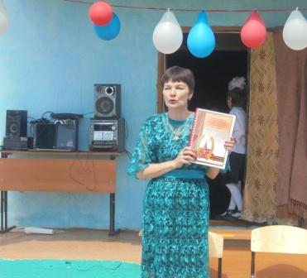

Решетникова М.В. Презентация Книги Памяти
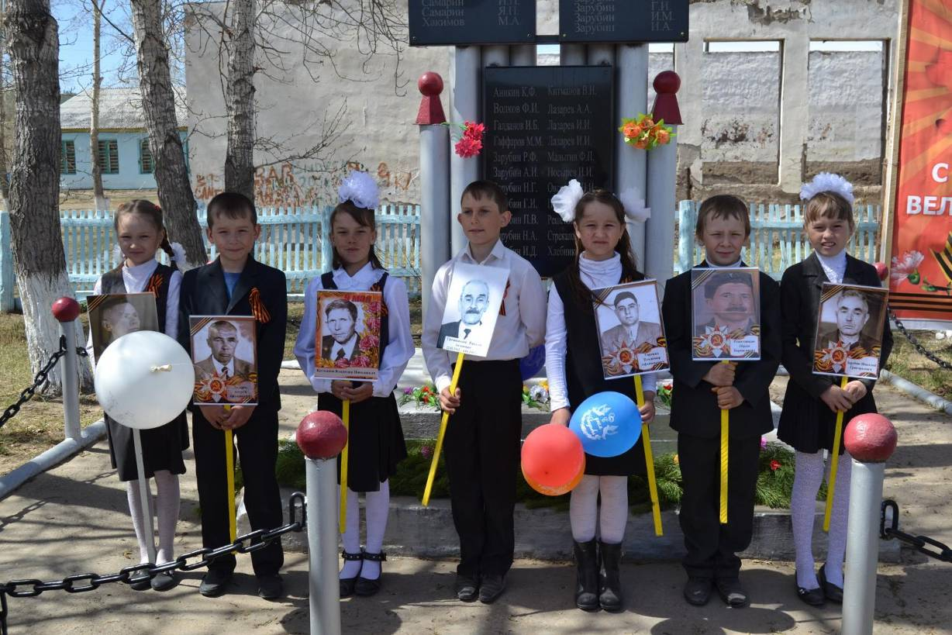

Читают стихи ученики 3 класса
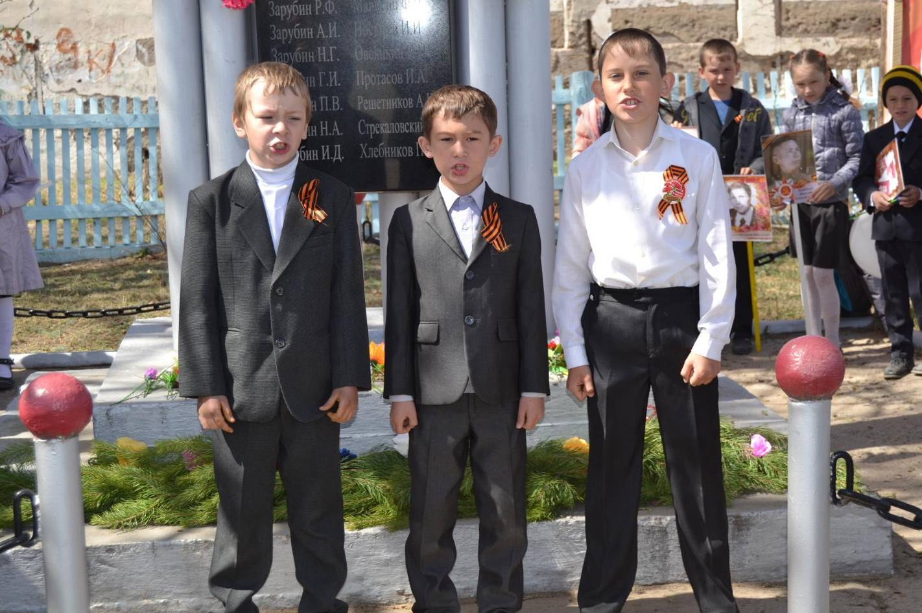
Песня «Два орла»
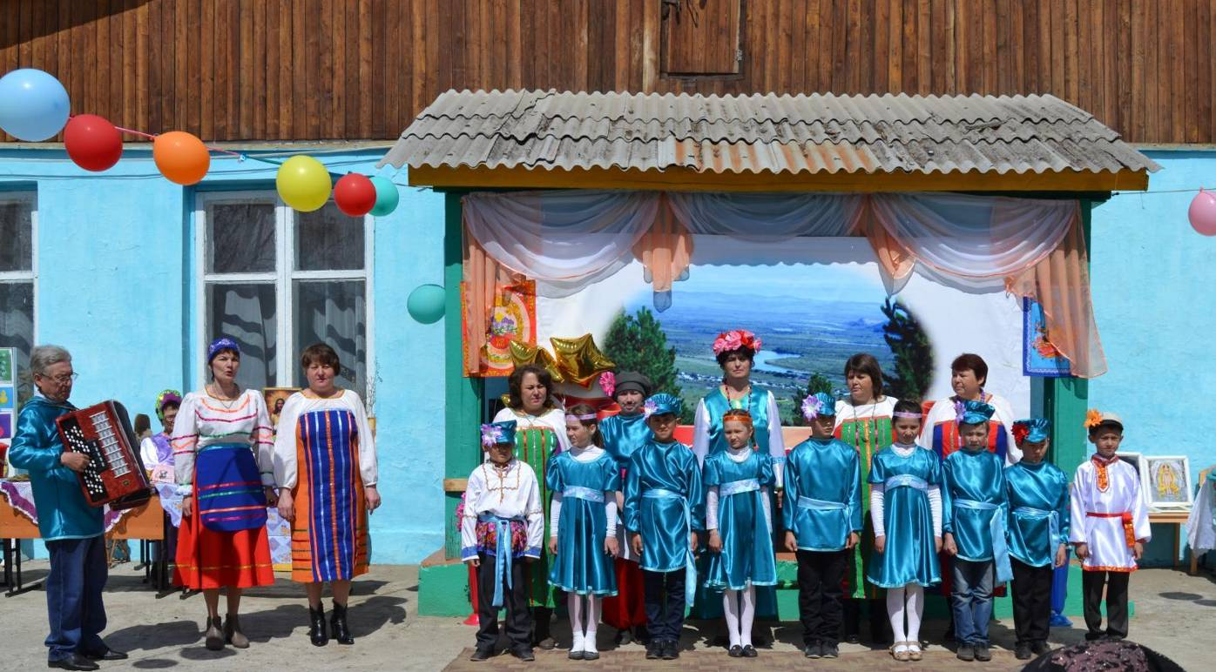
Сводный хор
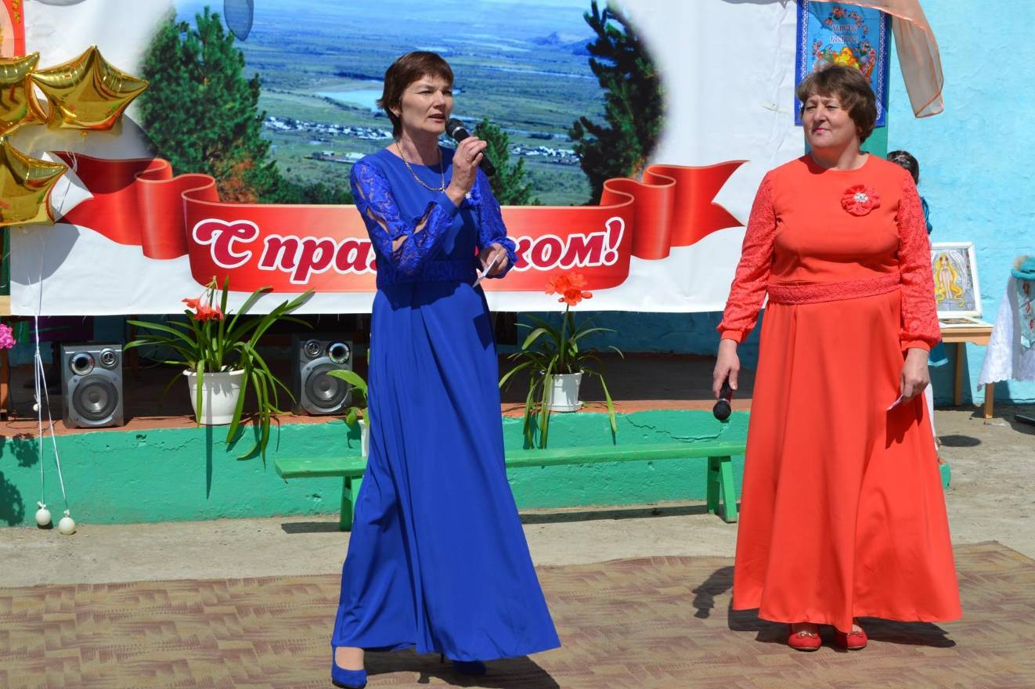
Песня «Облака». Исп. Решетникова М.В. и Кубчак М.И.
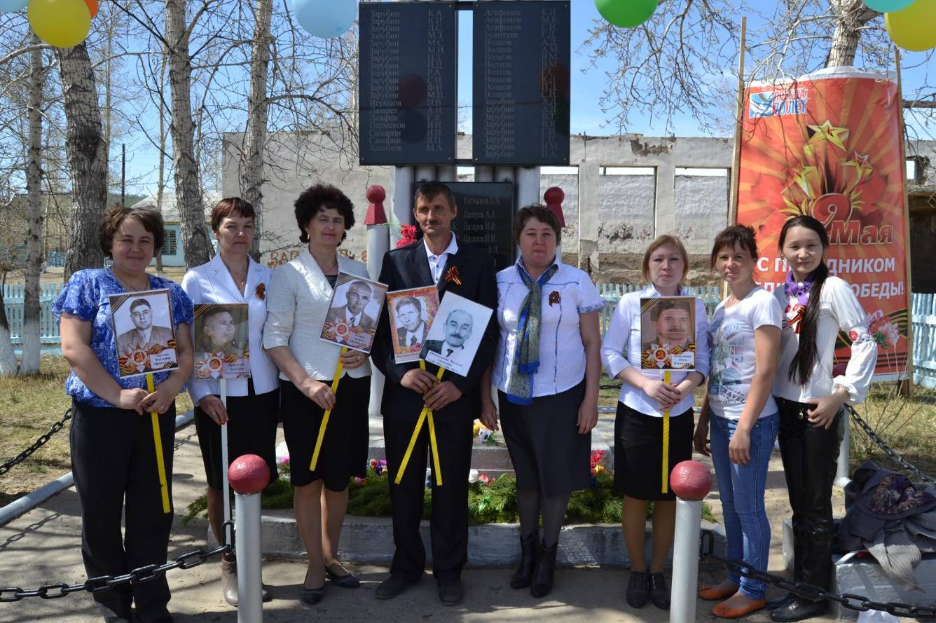
Коллектив Зарубинской школы

